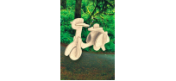
Сборная модель «Скутер»
Трехмерная модель, собранная вашим ребенком из плоских деревянных деталей, надолго станет предметом вашей законной гордости. А, может быть, она явится результатом вашего совместного труда и творчества.
Так или иначе, эта игрушка поможет развить логику, пространственное мышление, мелкую моторику и творческое воображение маленького моделиста. Она также разовьет его навыки конструирования и научит ребенка усидчивой работе на результат. Готовую модель можно разукрасить в соответствии с вашими вкусами и желаниями.
Размер игрушки: 7,5×12,5 см.
Игрушка предназначена для сборки детьми от 5 лет, также может стать предметом хобби взрослых людей.

